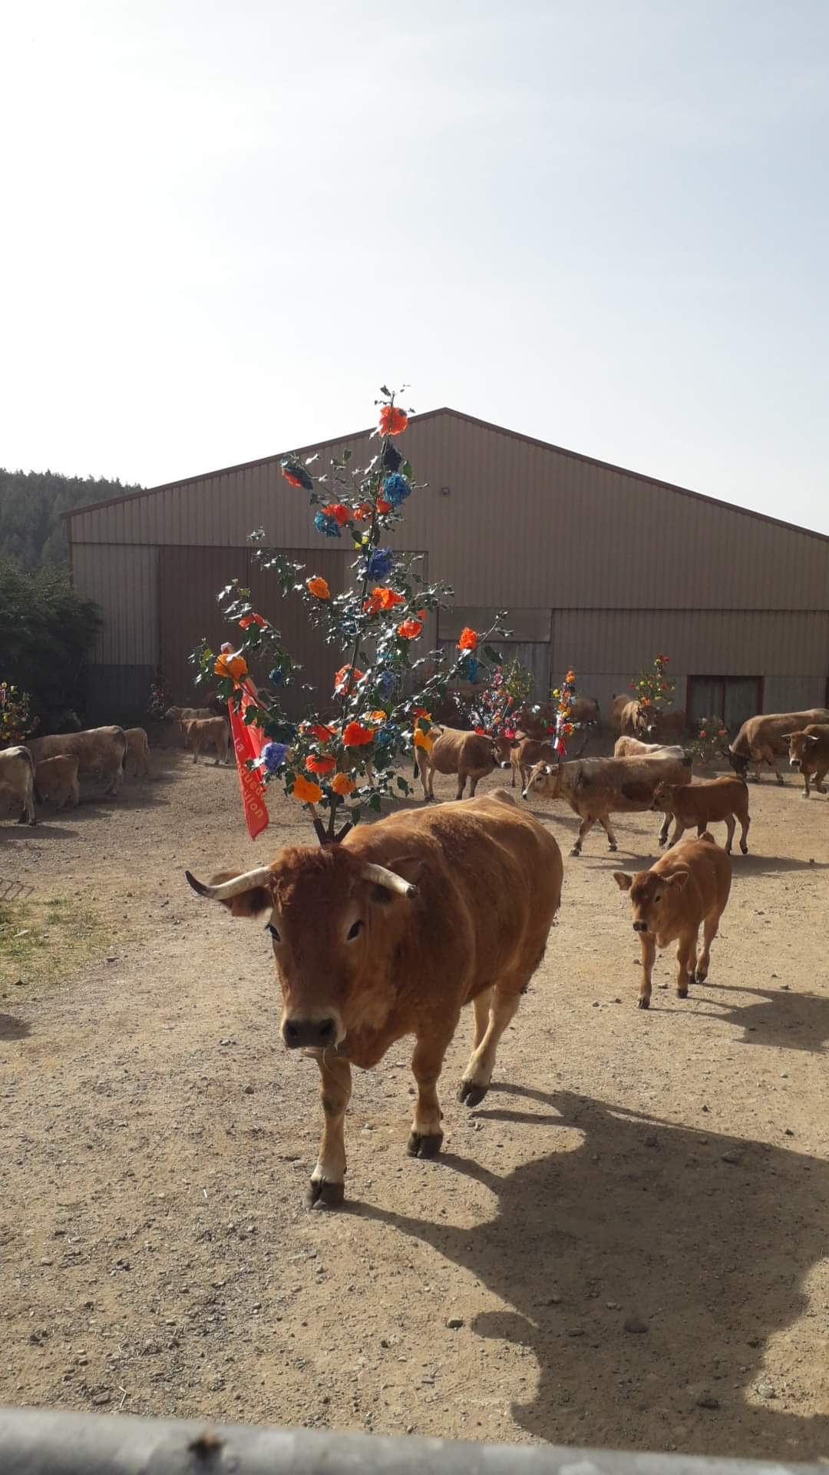
Encadrant (s) : |  | JL Larquere |  |  |  |  |  | Date : | 19-22 Mai 2022
Objectif : |  | Traversée de l'Aubrac sur le chemin de St Guilhem |  |  |  |  |  | Dénivelé :
Lieu départ : |  | (GPS/Village) Les 4 chemins
Durée Voiture : |  | 3h30 | Durée Rando : | h |  |  | Carte, pli : | Topo guide le chemin de St Guilhem
Liste des participants
1 | Larquere JL |  |  |  | 2 | Larquere G
3 | Lartigue F |  |  |  | 4 | Madani K
5 | Clement D |  |  |  | 6 | Clement C
7 | Boire Th |  |  |  | 8 | Jammes V
9 | Chauvet B |  |  |  | 10 | Ousteau J
11 | Guillou C |  |  |  | 12 | Marisy F
13 | Carillon C |  |  |  | 14 | Carillon Th
15 | Christol C |  |  |  | 16 | Christol A
17 |  |  |  |  | 18
19 |  |  |  |  | 20
21 |  |  |  |  | 22
23 |  |  |  |  | 24
25 |  |  |  |  | 26
27 |  |  |  |  | 28
29 |  |  |  |  | 30

Remarques, commentaires, météo, difficultés

Très beau temps pour commencer ce périple au départ des Quatre chemins près de Lasbros.
Première étape16 Km jusqu'à Nasbinals ou nous sommes logés dans un centre équestre ( très bonne truffade)
Nous sortons de la foret et peu à peu le paysage s'ouvre sur l'immensité de l'Aubrac, ses prairies couvertes de fleurs et ses murets de pierres sèches. Passage à Rieutort avec son bel abreuvoir et son four puis arrivée à Nasbinals et sa belle église Romane.
Deuxième étape 18 km Nasbinals- St Chely d'Aubrac. Le soleil et le vent nous accompagnent à travers les prairies fleuries à perte de vue de Narcisses et Jonquilles jusqu'à la Domerie d'Aubrac. C'est fermé chez Germaine, alors nous prenons un pot en face pendant que le reste du groupe se régale au restaurant de viande d'Aubrac et d'Aligot. Le paysage change et nous descendons dans la foret jusqu'à St Chély (très beau Pont) ou nous serons répartis dans deux gites (Aligot bien aillé)
Troisième étape 20 km sous le soleil exactement! sous le soleil mais sans le vent il fait beaucoup plus chaud .
Remontée dans la foret à l'abri des arbres par de beaux chemins. Les tiques se collent sur les jambes nues et je sors la trousse à pharmacie pour arranger ça. Après le repas nous revoilà dans les grands espaces , sans murets, couverts de fleurs , sous un soleil de plomb et nous rêvons d'une bonne bière fraiche.
L'arrivée au refuge des Rajas est splendide, inoubliable et l'accueil de Denise chaleureux.
Ce soir fini l'Aligot , on attaque la Daube.
Après le repas je pars avec Denise en 4x4 chercher les voitures au col de Bonnecombe. Didier et Bernard nous rejoignent à pied, et du coup nous buvons une bière avant de rentrer.
Denier jour c'est la fête de le transhumance et nous suivons les vaches décorées de Denise jusqu'au col ou la fête bat son plein avec musique et stands divers . A midi nous mangeons à l'ombre les paniers repas bien copieux prépares par l'Asso Aubrac Sud Lozère.
Dans l'après midi c'est le retour vers St O
Un séjour fleuri et parfumé à continuer dans les pas de St Guilhem
Cout covoiturage et transfert voitures 42 euros
Cout hébergement 45x 3 euros

